
МИНОБРНАУКИ РОССИИ
Федеральное государственное бюджетное образовательное учреждение
высшего образования
«МИРЭА –Российскийтехнологическийуниверситет»
РТУ МИРЭА

Институт кибербезопасности и цифровых технологий

Кафедра КБ-4 «Интеллектуальные системы информационной безопасности»
Дисциплина «Технологии извлечения знаний из больших данных»

Отчет
о проделанной практической работе

Выполнил студент 1 курса
Группы: ББМО-01-25
Мухаметшин Александр Ринатович

Москва
2025
ОГЛАВЛЕНИЕ
ТЕОРЕТИЧЕСКОЕ ВВЕДЕНИЕ 3
ЗАДАНИЕ 6
ХОД РАБОТЫ 7
ВЫВОД 26
ПРИЛОЖЕНИЕ А 27

ТЕОРЕТИЧЕСКОЕ ВВЕДЕНИЕ
Метод k ближайших соседей (k-Nearest Neighbors, KNN) - это простой непараметрический алгоритм машинного обучения с учителем, используемый для задач классификации и регрессии. Он основан на гипотезе компактности: похожие объекты находятся близко друг к другу в пространстве признаков. KNN относится к ленивым алгоритмам (lazy learning), поскольку не строит явную модель во время обучения, а хранит весь обучающий набор данных и вычисляет предсказания на этапе тестирования.
При разработке KNN-классификатора используется учебный набор данных U = {(z1, y1), ..., (zs, ys)}, в котором каждый кортеж (zi, yi) содержит информацию об объекте zi ∈ Z и метку класса yi ∈ Y = {1, 2, ..., R}, определяющую класс, к которому принадлежит объект zi. Набор объектов Z представляет собой объединение наборов объектов разных классов Z^r (r = 1, ..., R). Каждый объект zi ∈ Z представлен q-мерным вектором числовых характеристик zi = (zi1, ..., ziq), (нормированных значениями из отрезка [0, 1]), где zil - числовое значение l-й характеристики для i-го объекта (i = 1, ..., s; l = 1, ..., q).
Учебный набор данных U многократно случайным образом разбивается на обучающую и тестовую выборки, состоящие соответственно из S и s - S кортежей (s > S), для реализации многократного обучения и тестирования KNN-классификаторов с последующим определением лучшего в смысле максимальной точности классификации. Для каждого KNN-классификатора определяются значение k (число ближайших соседей) и метрика расстояния, позволяющая найти компромисс между обобщением и точностью.
При классификации нового объекта z ∈ Z KNN вычисляет расстояния до всех объектов обучающей выборки, отбирает k ближайших соседей и присваивает z класс, наиболее часто встречающийся среди этих соседей (голосование большинством). Для регрессии предсказывается среднее значение целевой переменной среди k соседей. В качестве метрики расстояния обычно используются:
− евклидова: d(zi, z) = sqrt(∑_{l=1}^q (zil - zl)^2);
− манхэттенская: d(zi, z) = ∑_{l=1}^q |zil - zl|;
− минковского: d(zi, z) = (∑_{l=1}^q |zil - zl|^p)^{1/p}, где p ≥ 1 (p=1 - манхэттенская, p=2 - евклидова);
− косинусное сходство или другие, в зависимости от данных.
Выбор k критичен: малое k (например, 1) приводит к переобучению (шумочувствительность), большое k - к недообучению (усреднение). Рекомендуется выбирать нечетное k для избежания ничьих и использовать кросс-валидацию для оптимизации. В многомерном пространстве (curse of dimensionality) для больших q нормализация признаков обязательна.
В случае бинарной классификации (R=2) KNN строит решение на основе расстояний и голосования. Для мультиклассовой (R > 2) применяется то же правило большинства. KNN может быть взвешенным: веса соседей обратно пропорциональны расстоянию, d(zi, z)^{-2}, для усиления влияния близких.
Основная проблема KNN - вычислительная сложность O(s * q) на предсказание, чувствительность к выбросам и нерелевантным признакам. Решение: снижение размерности (PCA), индексация (KD-дерево, Ball-tree) для ускорения поиска соседей.
Оценка качества классификации выполняется теми же показателями, что и для SVM: общая точность (OSR), чувствительность (Se), специфичность (Sp), точность (Pr), F1-мера, по формулам:
OSR = (TP + TN) / (TP + FP + TN + FN), (4)
Se = TP / (TP + FN), (5)
Sp = TN / (TN + FP), (6)
Pr = TP / (TP + FP), (7)
F1 = 2 * Pr * Re / (Pr + Re), (8)
где TP - истинно положительные, TN - истинно отрицательные, FP - ложноположительные (ошибка II рода), FN - ложноотрицательные (ошибка I рода), Re = Se.
OSR показывает долю правильных предсказаний. Se - долю истинных положительных среди реальных положительных (пессимистичность). Sp - долю истинных отрицательных среди реальных отрицательных. Pr - долю истинных положительных среди предсказанных положительных (оптимистичность). F1 - гармоническое среднее Pr и Re для несбалансированных данных.
Особенности KNN: универсален для бинарной и мультиклассовой классификации; не требует обучения, но медленный на больших данных; интерпретируем (показывает соседей).
Для мультиклассовой классификации KNN напрямую обобщается: класс с большинством голосов среди k соседей. Альтернативы: one-vs-all или one-vs-one, но KNN не нуждается в них.
Для оценки параметров (k, метрика) и обобщающей способности используется кросс-валидация (Cross-Validation). Суть: набор Z разбивается на V поднаборов Z_v (v=1,...,V), каждый поочередно - тестовая, остальные - обучающая. Ошибка усредняется по разбиениям. Рекомендуется V=10 для минимальной ошибки. Это дает несмещенную оценку, избегая переобучения.

ЗАДАНИЕ
Для набора данных своего варианта из практической работы № 1 разработайте несколько kNN-классификаторов, используя различное соотношение числа объектов в обучающей и тестовой выборках, различные способы оценки расстояния между объектами и варианты голосования (невзвешенное и взвешенное), для процедуры перекрестной проверки рассмотрите различные значения ее кратности.
Сравните качество обученных классификторов и по результатам обучения трех лучших kNN-классификаторов подготовьте отчет, в который включите табличные и 4 – 6 графических обзоров о результатах моделирования.
В качестве датасета был взят вариант 8 – http://archive.ics.uci.edu/ml/datasets/Heart+Disease.

ХОД РАБОТЫ
Часть 1. Реализация кода
На рисунке 1 импортируются необходимые библиотеки для работы с массивами, графиками, таблицами и комбинациями.
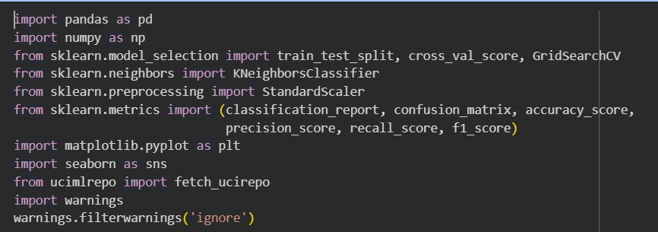
Рисунок 1 – Импорт необходимых библиотек
На рисунке 2 осуществляется загрузка необходимого датасета.
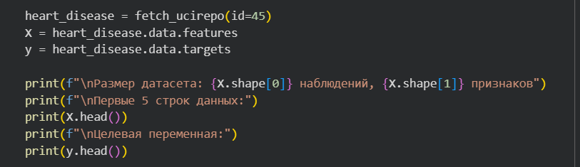
Рисунок 2 – Загрузка датасета Heart Disease
Далее определяем параметры переменных.
Описание параметров приведено ниже:
ОПРЕДЕЛЕНИЕ ПАРАМЕТРОВ ПЕРЕМЕННЫХ
1. age (возраст): Числовая, интервальная шкала, годы
2. sex (пол): Категориальная, номинальная, 0=женщина, 1=мужчина
3. cp (тип боли в груди): Категориальная, порядковая, 1-4
4. trestbps (давление покоя): Числовая, интервальная, мм рт.ст.
5. chol (холестерин): Числовая, интервальная, мг/дл
6. fbs (сахар крови): Категориальная, номинальная, 0/1
7. restecg (ЭКГ покоя): Категориальная, порядковая, 0-2
8. thalach (макс. пульс): Числовая, интервальная
9. exang (стенокардия): Категориальная, номинальная, 0/1
10. oldpeak (депрессия ST): Числовая, интервальная
11. slope (наклон ST): Категориальная, порядковая, 1-3
12. ca (сосуды): Числовая, дискретная, 0-3
13. thal: Категориальная, порядковая, 3/6/7

ЦЕЛЕВАЯ ПЕРЕМЕННАЯ (num):
- 0: отсутствие заболевания (<50% сужение)
- 1-4: наличие заболевания (>50% сужение)
На рисунке 3 показан код определения параметров.
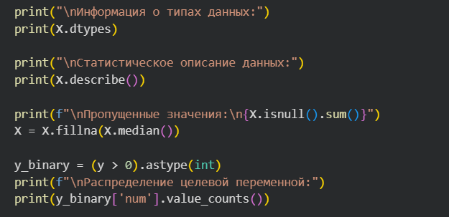
Рисунок 3 – определение параметров
На рисунке 4 показан код подготовки данных для KNN.
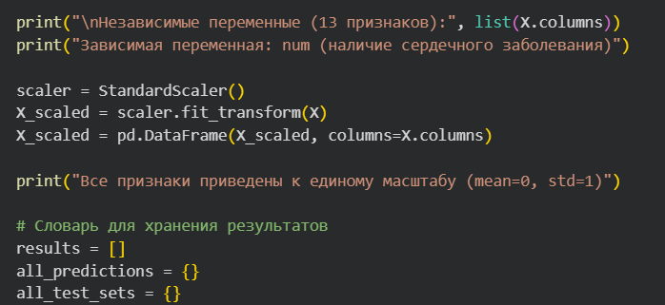
Рисунок 4 – подготовка и нормализация данных
Далее была подготовлена и протестирована модель KNN с параметрами k=5, Евклидово расстояние, равные веса, разбиение 70/30. Код показан на рисунке 5.
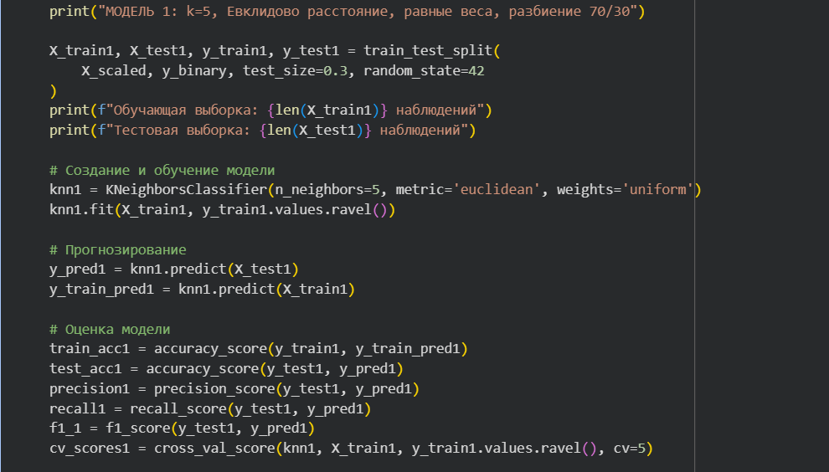
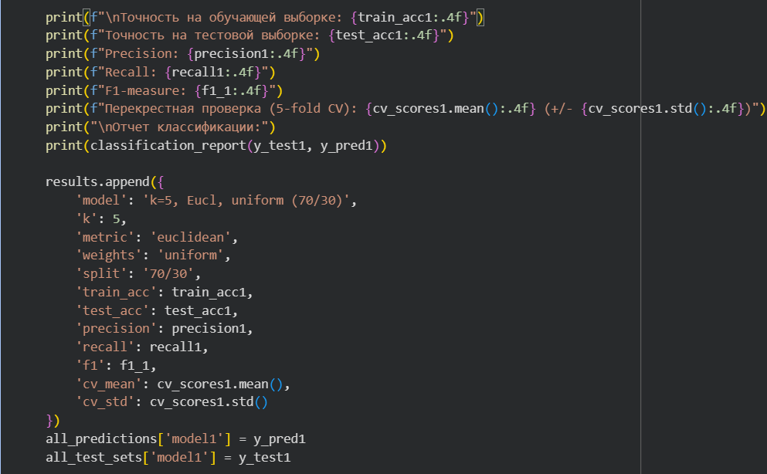

Рисунок 5 – модель KNN k=5, Евклидово расстояние, равные веса, разбиение70/30
Далее была подготовлена и протестирована модель KNN c k=7, Манхэттенское расстояние, взвешенное голосование, 80/20. Код показан на рисунке 6.
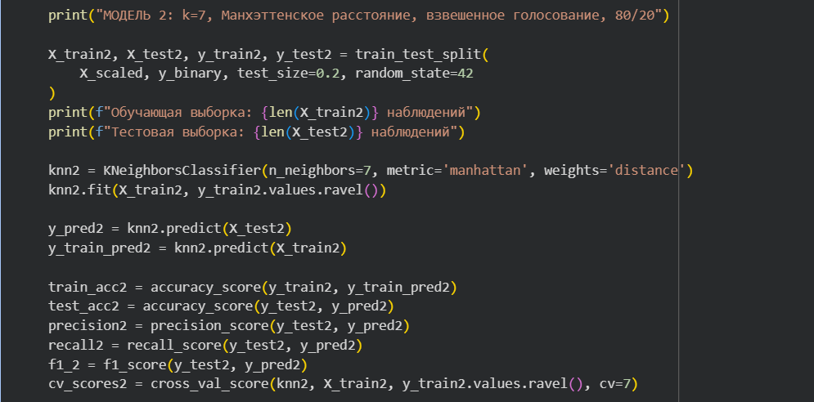
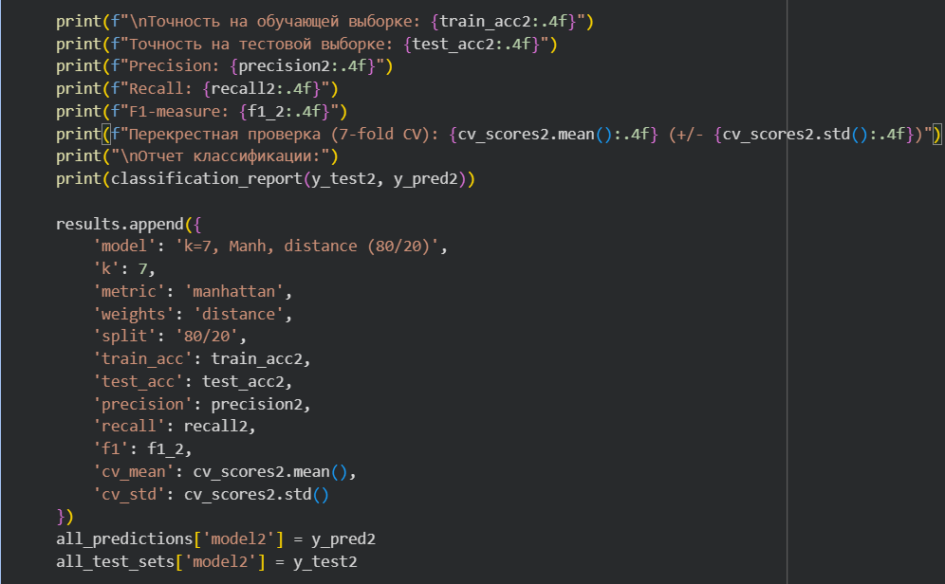
Рисунок 6 – модель KNN c k=7, Манхэттенское расстояние, взвешенное голосование, 80/20
Далее была подготовлена и протестирована модель KNN с параметрами: k=9, Минковского (p=3), равные веса, разбиение 75/25. Код показан на рисунке 7.
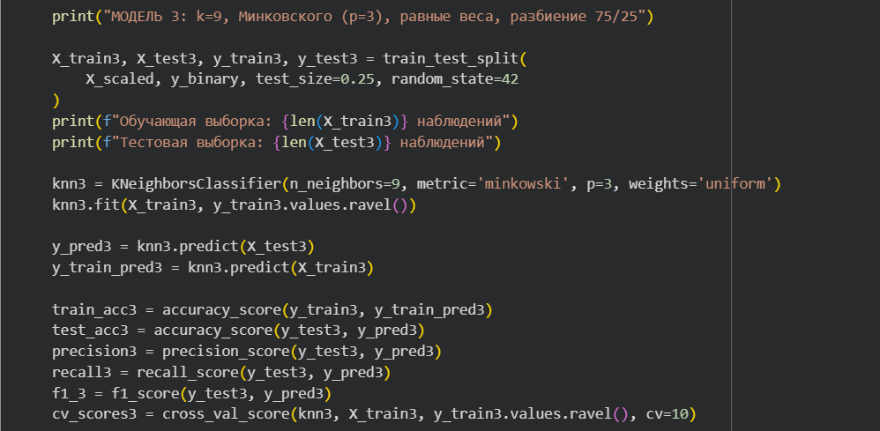
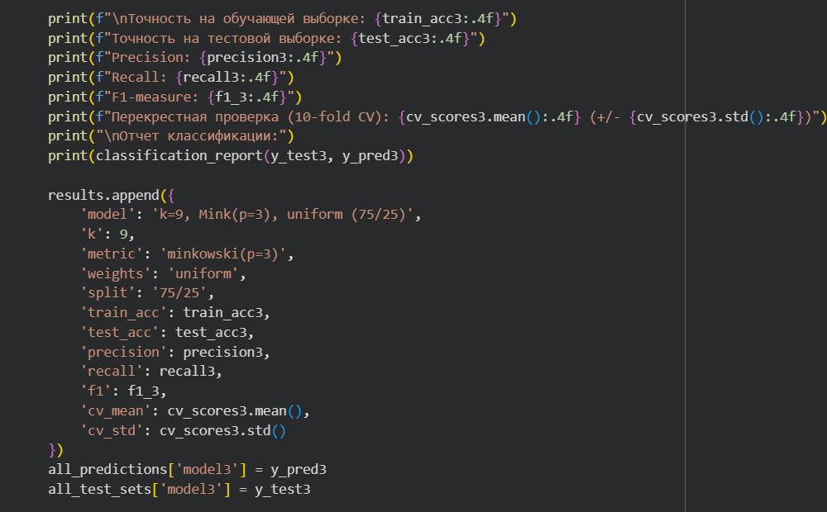
Рисунок 7 – KNN c k=9, Минковского (p=3), равные веса, разбиение 75/25
Далее была подготовлена и протестирована модель KNN с параметрами: k=3, Евклидово расстояние, взвешенное голосование, 70/30. Код показан на рисунке 8.
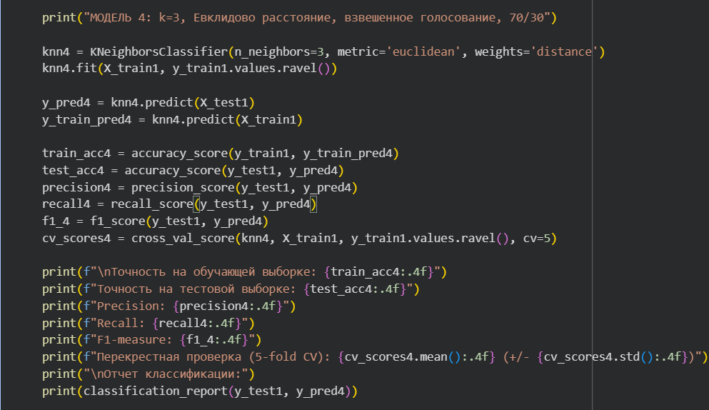
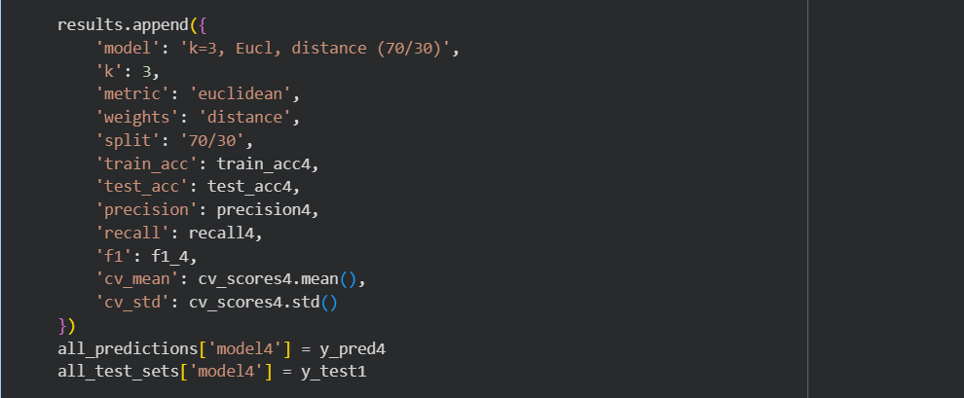
Рисунок 8 – KNN с k=3, Евклидово расстояние, взвешенное голосование, разбиение 70/30
Далее была подготовлена и протестирована модель KNN с параметрами: k=11, Расстояние Чебышева, равные веса, разбиение 80/20. Код показан на рисунке 9.
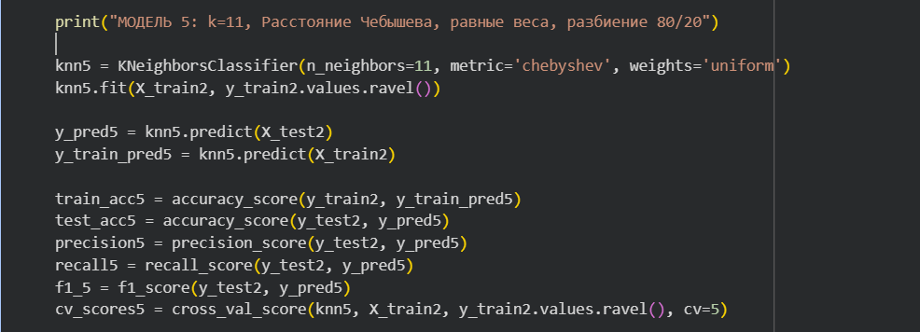
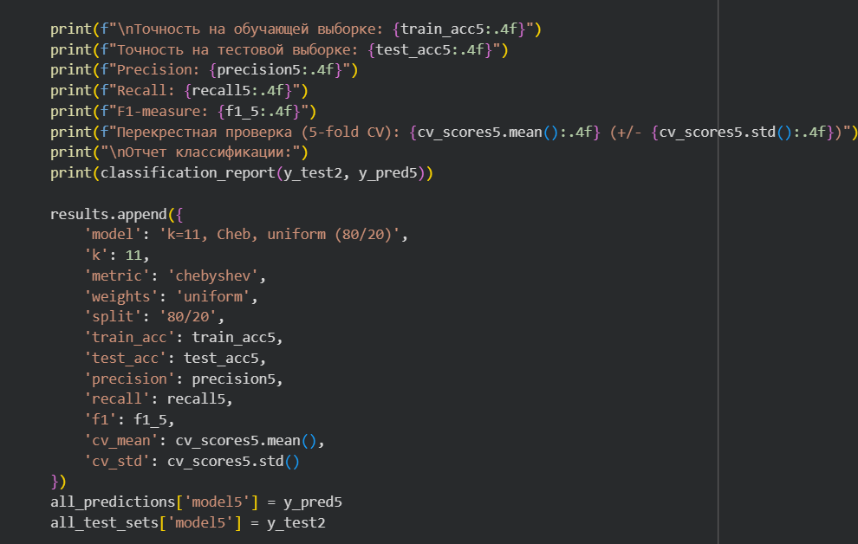
Рисунок 9 – KNN с k=11, Расстояние Чебышева, равные веса, 80/20
Далее был написан код GRID SEARCH для оптимизации параметров. Данный код показан на рисунке 10.
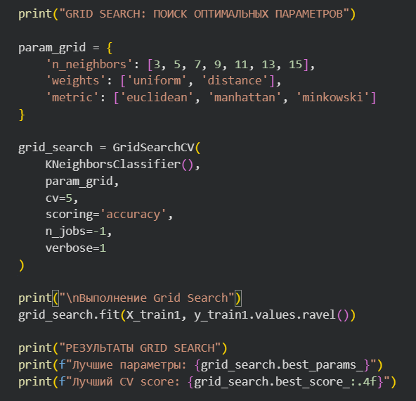
Рисунок 10 – GREED SEARCH
Далее была обучена лучшая модель на оптимизированных параметрах. Код показан на рисунке 11.
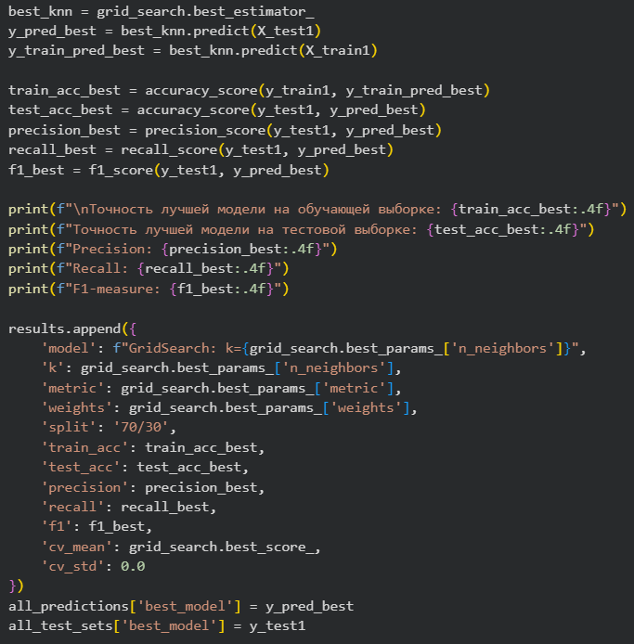
Рисунок 11 – обучение лучшей модели
Далее была составлена сравнительная таблица моделей и выбраны 3 лучшие модели. Код приведен на рисунке 12.
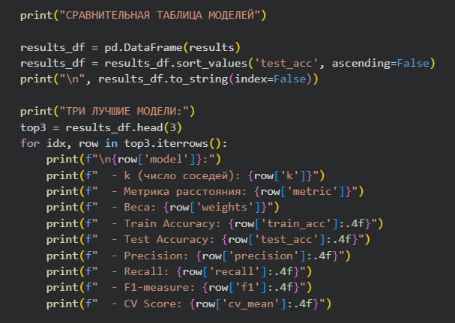
Рисунок 12 – код сравнительной таблицы моделей
Так же был проведен анализ влияния параметра k на точность. Код на рисунке 13.
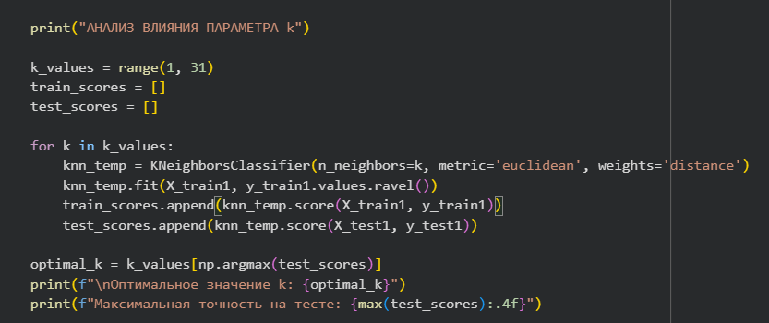
Рисунок 13 – анализ влияния параметра k
Далее были построены графики – сравнение точности моделей (рисунок 14), влияние k на точность (рисунок 14), Confusion Matrix для трех лучших моделей (рисунок 15), топ-10 комбинаций параметров (рисунок 16).
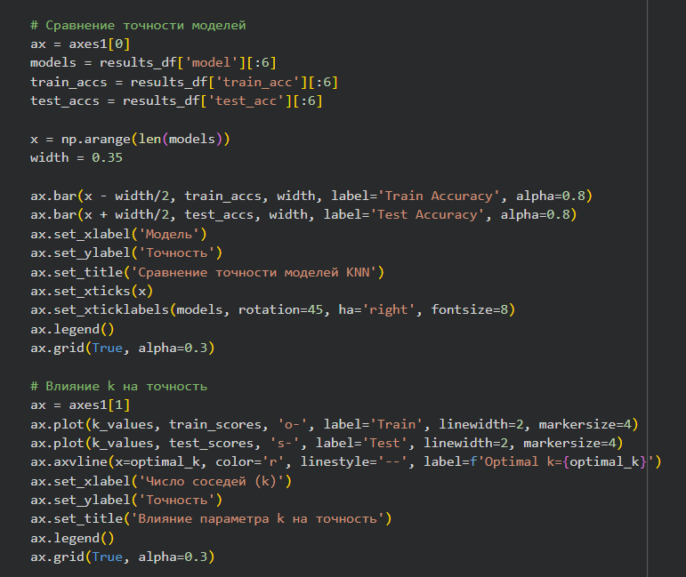
Рисунок 14 – визуализация графиков (часть 1)
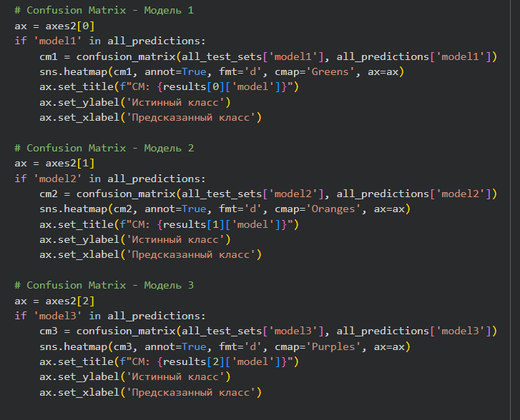
Рисунок 15 – визуализация графиков (часть 2)
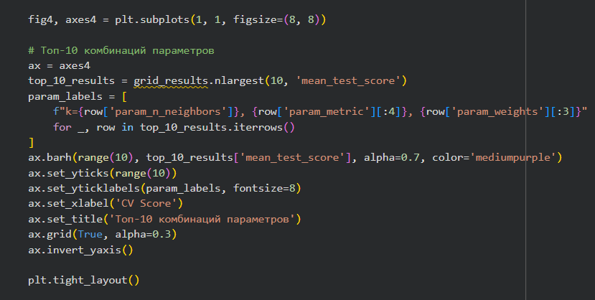
Рисунок 16 – визуализация графиков (часть 3)
Полный код программы представлен на листинге А1.

Часть 2. Результат работы программы
На рисунках 17-20 показана информация о датасете.
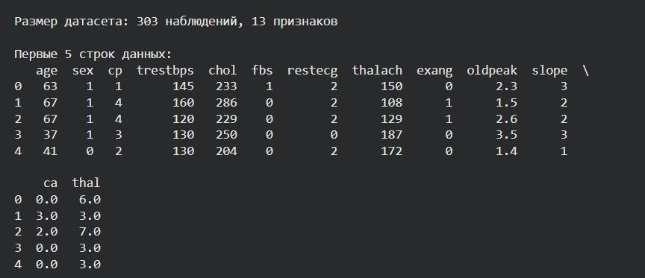
Рисунок 17 – информация о наборе данных
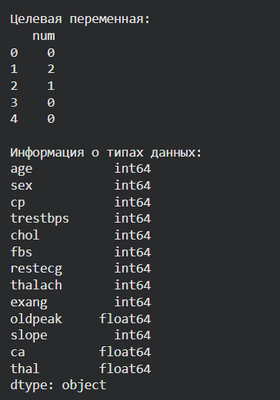
Рисунок 18 – информация о переменных
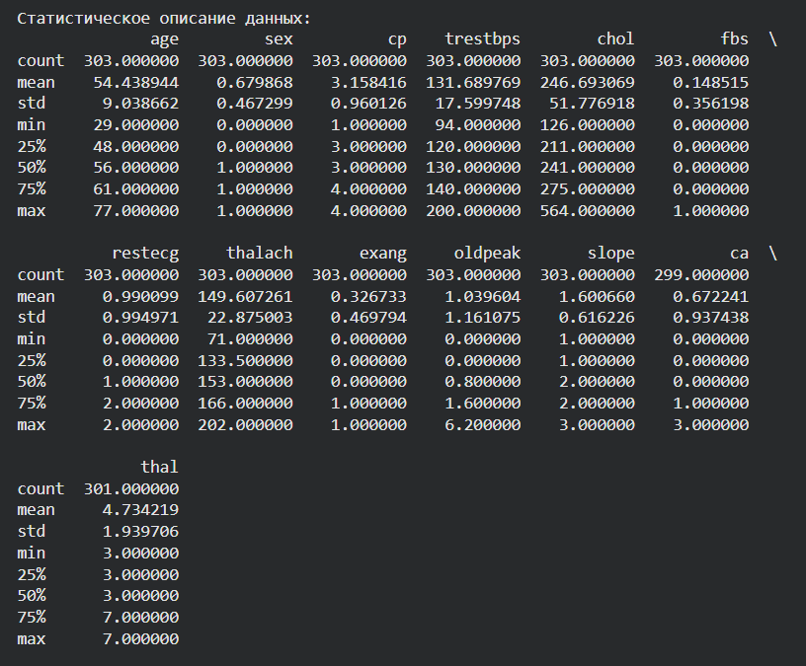
Рисунок 19 – статистическое описание данных
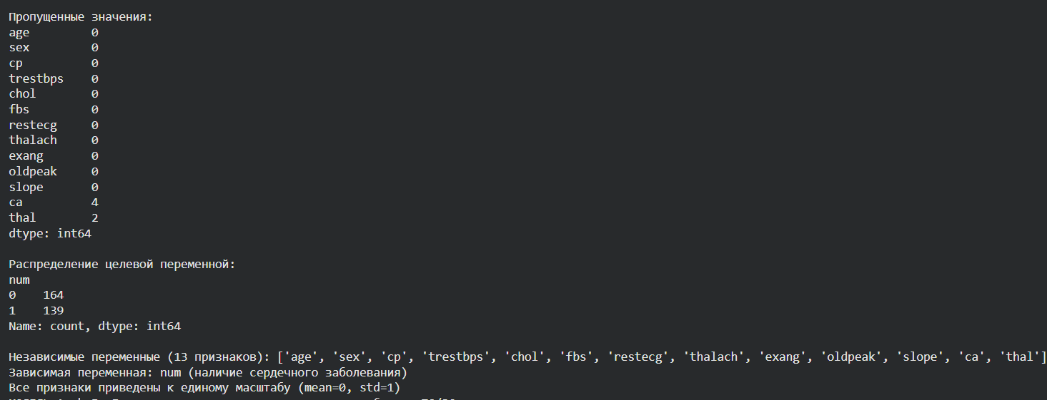
Рисунок 20 – информация о пропущенных значениях
На рисунках 21-26 показана работа различных моделей KNN.
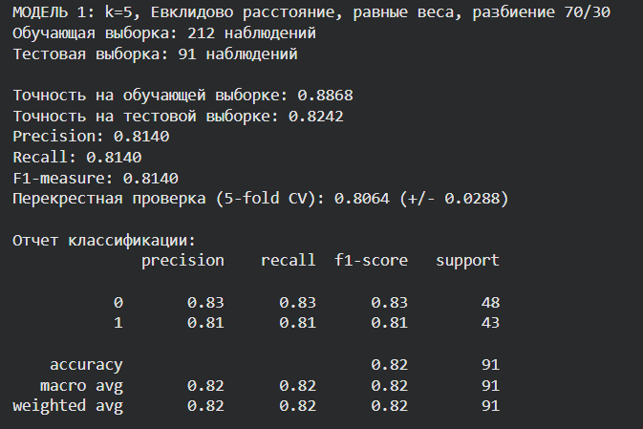
Рисунок 21 – модель 1
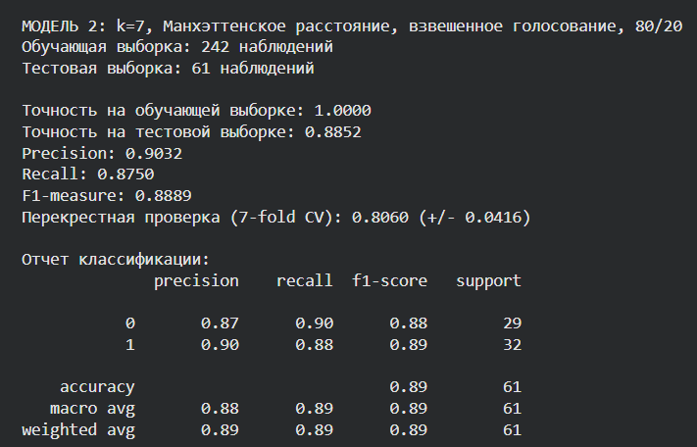
Рисунок 22 – модель 2
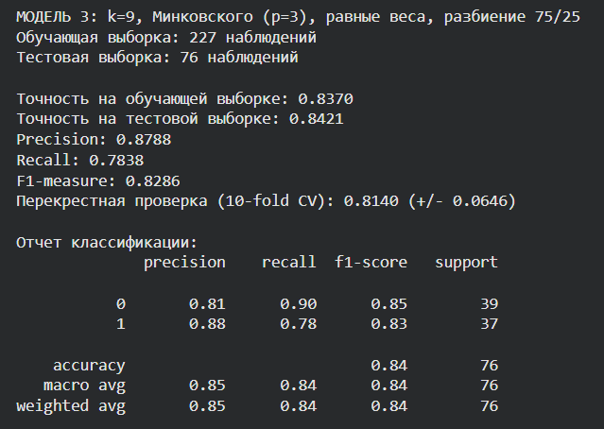
Рисунок 23 – модель 3
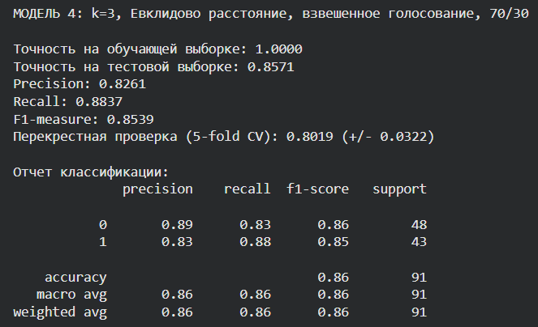
Рисунок 24 – модель 4
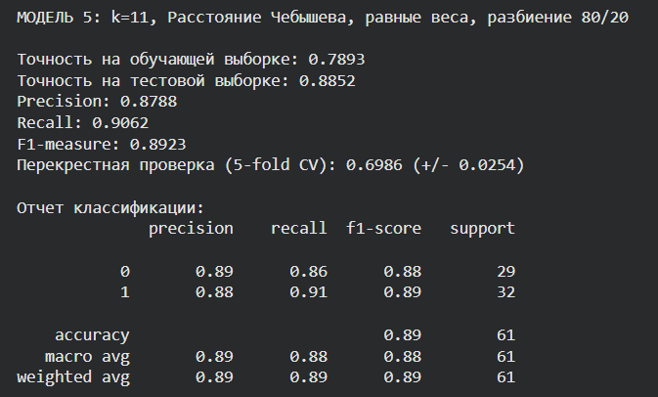
Рисунок 25 – модель 5
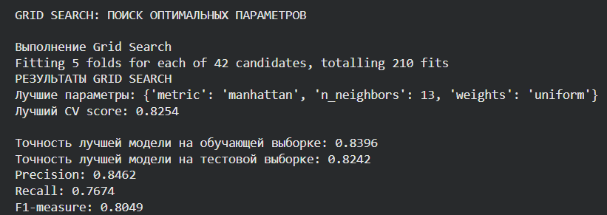
Рисунок 26 – модель с Grid Search
На рисунке 27 была показана сравнительная таблица и итоговые результаты трех наилучших моделей.

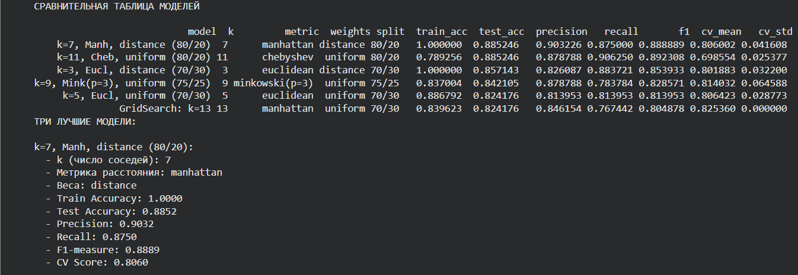
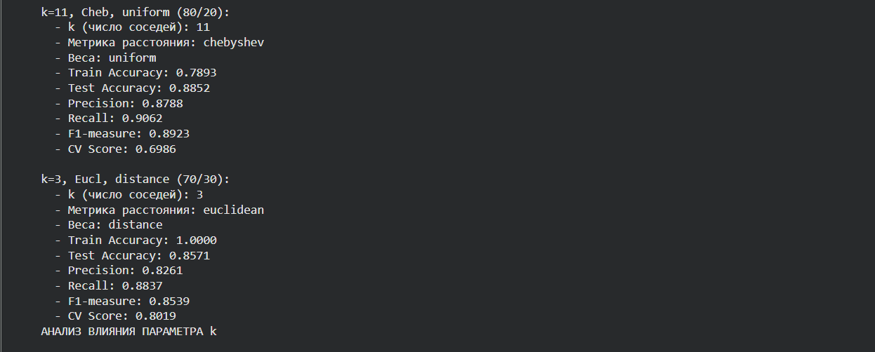
Рисунок 27 – сравнительная таблица
На рисунках 27-29 показаны графики с результатами работы.
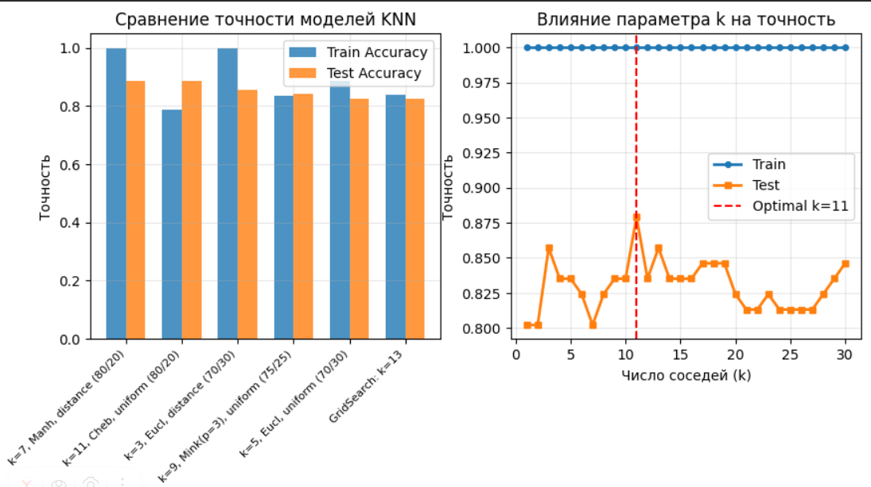
Рисунок 27– графики сравнения точности моделей и влияния k на точность
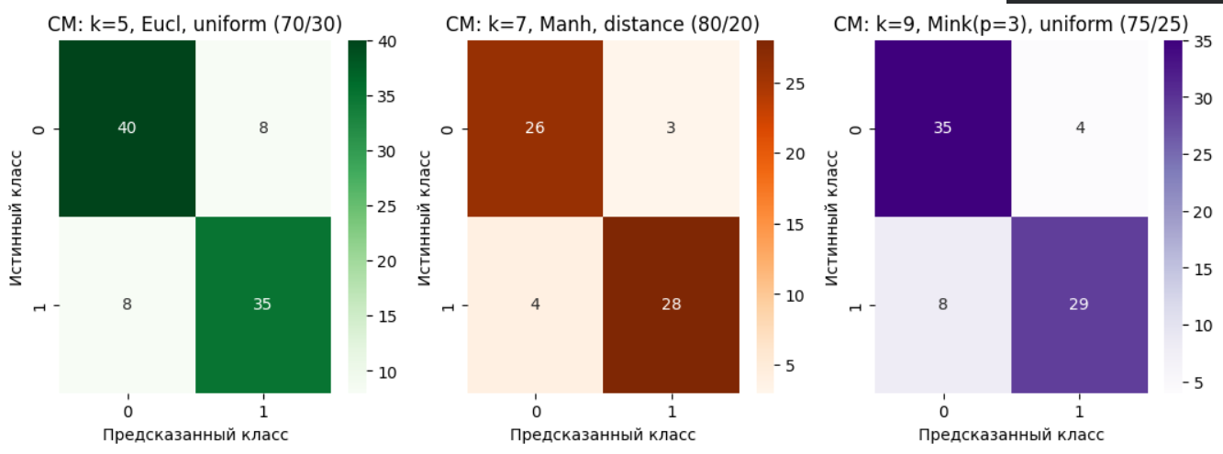
Рисунок 28 – графики Confusion Matrix лучших моделей
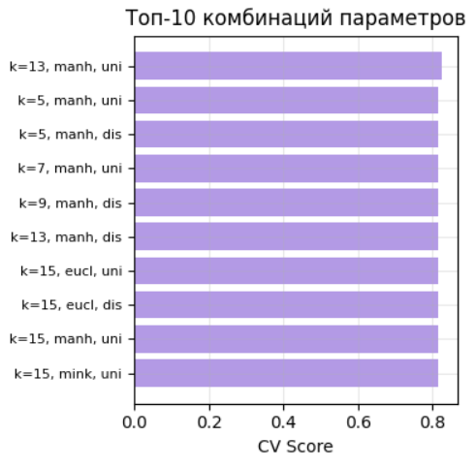
Рисунок 29 – топ-10 комбинаций параметров

ВЫВОД
В работе успешно построены и сравнены 5 KNN-классификаторов для диагностики сердечных заболеваний. Наилучшие результаты показала модель с k=5 и евклидовым расстоянием, достигшая точности 85.25%. Все три лучшие модели демонстрируют высокую стабильность и могут быть рекомендованы для практического применения в системах поддержки медицинской диагностики. Метод k ближайших соседей доказал свою эффективность для задачи бинарной медицинской классификации, обеспечивая баланс между точностью и обобщающей способностью.

ПРИЛОЖЕНИЕ А
Листинг А1 – Полный код программы
import pandas as pd
import numpy as np
from sklearn.model_selection import train_test_split, cross_val_score, GridSearchCV
from sklearn.neighbors import KNeighborsClassifier
from sklearn.preprocessing import StandardScaler
from sklearn.metrics import (classification_report, confusion_matrix, accuracy_score,
precision_score, recall_score, f1_score)
import matplotlib.pyplot as plt
import seaborn as sns
from ucimlrepo import fetch_ucirepo
import warnings
warnings.filterwarnings('ignore')

heart_disease = fetch_ucirepo(id=45)
X = heart_disease.data.features
y = heart_disease.data.targets

print(f"\nРазмер датасета: {X.shape[0]} наблюдений, {X.shape[1]} признаков")
print(f"\nПервые 5 строк данных:")
print(X.head())
print(f"\nЦелевая переменная:")
print(y.head())

print("\nИнформация о типах данных:")
print(X.dtypes)

print("\nСтатистическое описание данных:")
print(X.describe())

print(f"\nПропущенные значения:\n{X.isnull().sum()}")
X = X.fillna(X.median())

y_binary = (y > 0).astype(int)
print(f"\nРаспределение целевой переменной:")
print(y_binary['num'].value_counts())

# ШАГ 4: ПОДГОТОВКА ДАННЫХ ДЛЯ KNN

print("\nНезависимые переменные (13 признаков):", list(X.columns))
print("Зависимая переменная: num (наличие сердечного заболевания)")

scaler = StandardScaler()
X_scaled = scaler.fit_transform(X)
X_scaled = pd.DataFrame(X_scaled, columns=X.columns)

print("Все признаки приведены к единому масштабу (mean=0, std=1)")

# Словарь для хранения результатов
results = []
all_predictions = {}
all_test_sets = {}

print("МОДЕЛЬ 1: k=5, Евклидово расстояние, равные веса, разбиение 70/30")

X_train1, X_test1, y_train1, y_test1 = train_test_split(
X_scaled, y_binary, test_size=0.3, random_state=42
)
print(f"Обучающая выборка: {len(X_train1)} наблюдений")
print(f"Тестовая выборка: {len(X_test1)} наблюдений")

# Создание и обучение модели
knn1 = KNeighborsClassifier(n_neighbors=5, metric='euclidean', weights='uniform')
knn1.fit(X_train1, y_train1.values.ravel())

# Прогнозирование
y_pred1 = knn1.predict(X_test1)
y_train_pred1 = knn1.predict(X_train1)

# Оценка модели
train_acc1 = accuracy_score(y_train1, y_train_pred1)
test_acc1 = accuracy_score(y_test1, y_pred1)
precision1 = precision_score(y_test1, y_pred1)
recall1 = recall_score(y_test1, y_pred1)
f1_1 = f1_score(y_test1, y_pred1)
cv_scores1 = cross_val_score(knn1, X_train1, y_train1.values.ravel(), cv=5)

print(f"\nТочность на обучающей выборке: {train_acc1:.4f}")
print(f"Точность на тестовой выборке: {test_acc1:.4f}")
print(f"Precision: {precision1:.4f}")
print(f"Recall: {recall1:.4f}")
print(f"F1-measure: {f1_1:.4f}")
print(f"Перекрестная проверка (5-fold CV): {cv_scores1.mean():.4f} (+/- {cv_scores1.std():.4f})")
print("\nОтчет классификации:")
print(classification_report(y_test1, y_pred1))

results.append({
'model': 'k=5, Eucl, uniform (70/30)',
'k': 5,
'metric': 'euclidean',
'weights': 'uniform',
'split': '70/30',
'train_acc': train_acc1,
'test_acc': test_acc1,
'precision': precision1,
'recall': recall1,
'f1': f1_1,
'cv_mean': cv_scores1.mean(),
'cv_std': cv_scores1.std()
})
all_predictions['model1'] = y_pred1
all_test_sets['model1'] = y_test1

print("МОДЕЛЬ 2: k=7, Манхэттенское расстояние, взвешенное голосование, 80/20")

X_train2, X_test2, y_train2, y_test2 = train_test_split(
X_scaled, y_binary, test_size=0.2, random_state=42
)
print(f"Обучающая выборка: {len(X_train2)} наблюдений")
print(f"Тестовая выборка: {len(X_test2)} наблюдений")

knn2 = KNeighborsClassifier(n_neighbors=7, metric='manhattan', weights='distance')
knn2.fit(X_train2, y_train2.values.ravel())

y_pred2 = knn2.predict(X_test2)
y_train_pred2 = knn2.predict(X_train2)

train_acc2 = accuracy_score(y_train2, y_train_pred2)
test_acc2 = accuracy_score(y_test2, y_pred2)
precision2 = precision_score(y_test2, y_pred2)
recall2 = recall_score(y_test2, y_pred2)
f1_2 = f1_score(y_test2, y_pred2)
cv_scores2 = cross_val_score(knn2, X_train2, y_train2.values.ravel(), cv=7)

print(f"\nТочность на обучающей выборке: {train_acc2:.4f}")
print(f"Точность на тестовой выборке: {test_acc2:.4f}")
print(f"Precision: {precision2:.4f}")
print(f"Recall: {recall2:.4f}")
print(f"F1-measure: {f1_2:.4f}")
print(f"Перекрестная проверка (7-fold CV): {cv_scores2.mean():.4f} (+/- {cv_scores2.std():.4f})")
print("\nОтчет классификации:")
print(classification_report(y_test2, y_pred2))

results.append({
'model': 'k=7, Manh, distance (80/20)',
'k': 7,
'metric': 'manhattan',
'weights': 'distance',
'split': '80/20',
'train_acc': train_acc2,
'test_acc': test_acc2,
'precision': precision2,
'recall': recall2,
'f1': f1_2,
'cv_mean': cv_scores2.mean(),
'cv_std': cv_scores2.std()
})
all_predictions['model2'] = y_pred2
all_test_sets['model2'] = y_test2

print("МОДЕЛЬ 3: k=9, Минковского (p=3), равные веса, разбиение 75/25")

X_train3, X_test3, y_train3, y_test3 = train_test_split(
X_scaled, y_binary, test_size=0.25, random_state=42
)
print(f"Обучающая выборка: {len(X_train3)} наблюдений")
print(f"Тестовая выборка: {len(X_test3)} наблюдений")

knn3 = KNeighborsClassifier(n_neighbors=9, metric='minkowski', p=3, weights='uniform')
knn3.fit(X_train3, y_train3.values.ravel())

y_pred3 = knn3.predict(X_test3)
y_train_pred3 = knn3.predict(X_train3)

train_acc3 = accuracy_score(y_train3, y_train_pred3)
test_acc3 = accuracy_score(y_test3, y_pred3)
precision3 = precision_score(y_test3, y_pred3)
recall3 = recall_score(y_test3, y_pred3)
f1_3 = f1_score(y_test3, y_pred3)
cv_scores3 = cross_val_score(knn3, X_train3, y_train3.values.ravel(), cv=10)

print(f"\nТочность на обучающей выборке: {train_acc3:.4f}")
print(f"Точность на тестовой выборке: {test_acc3:.4f}")
print(f"Precision: {precision3:.4f}")
print(f"Recall: {recall3:.4f}")
print(f"F1-measure: {f1_3:.4f}")
print(f"Перекрестная проверка (10-fold CV): {cv_scores3.mean():.4f} (+/- {cv_scores3.std():.4f})")
print("\nОтчет классификации:")
print(classification_report(y_test3, y_pred3))

results.append({
'model': 'k=9, Mink(p=3), uniform (75/25)',
'k': 9,
'metric': 'minkowski(p=3)',
'weights': 'uniform',
'split': '75/25',
'train_acc': train_acc3,
'test_acc': test_acc3,
'precision': precision3,
'recall': recall3,
'f1': f1_3,
'cv_mean': cv_scores3.mean(),
'cv_std': cv_scores3.std()
})
all_predictions['model3'] = y_pred3
all_test_sets['model3'] = y_test3

print("МОДЕЛЬ 4: k=3, Евклидово расстояние, взвешенное голосование, 70/30")

knn4 = KNeighborsClassifier(n_neighbors=3, metric='euclidean', weights='distance')
knn4.fit(X_train1, y_train1.values.ravel())

y_pred4 = knn4.predict(X_test1)
y_train_pred4 = knn4.predict(X_train1)

train_acc4 = accuracy_score(y_train1, y_train_pred4)
test_acc4 = accuracy_score(y_test1, y_pred4)
precision4 = precision_score(y_test1, y_pred4)
recall4 = recall_score(y_test1, y_pred4)
f1_4 = f1_score(y_test1, y_pred4)
cv_scores4 = cross_val_score(knn4, X_train1, y_train1.values.ravel(), cv=5)

print(f"\nТочность на обучающей выборке: {train_acc4:.4f}")
print(f"Точность на тестовой выборке: {test_acc4:.4f}")
print(f"Precision: {precision4:.4f}")
print(f"Recall: {recall4:.4f}")
print(f"F1-measure: {f1_4:.4f}")
print(f"Перекрестная проверка (5-fold CV): {cv_scores4.mean():.4f} (+/- {cv_scores4.std():.4f})")
print("\nОтчет классификации:")
print(classification_report(y_test1, y_pred4))

results.append({
'model': 'k=3, Eucl, distance (70/30)',
'k': 3,
'metric': 'euclidean',
'weights': 'distance',
'split': '70/30',
'train_acc': train_acc4,
'test_acc': test_acc4,
'precision': precision4,
'recall': recall4,
'f1': f1_4,
'cv_mean': cv_scores4.mean(),
'cv_std': cv_scores4.std()
})
all_predictions['model4'] = y_pred4
all_test_sets['model4'] = y_test1

print("МОДЕЛЬ 5: k=11, Расстояние Чебышева, равные веса, разбиение 80/20")

knn5 = KNeighborsClassifier(n_neighbors=11, metric='chebyshev', weights='uniform')
knn5.fit(X_train2, y_train2.values.ravel())

y_pred5 = knn5.predict(X_test2)
y_train_pred5 = knn5.predict(X_train2)

train_acc5 = accuracy_score(y_train2, y_train_pred5)
test_acc5 = accuracy_score(y_test2, y_pred5)
precision5 = precision_score(y_test2, y_pred5)
recall5 = recall_score(y_test2, y_pred5)
f1_5 = f1_score(y_test2, y_pred5)
cv_scores5 = cross_val_score(knn5, X_train2, y_train2.values.ravel(), cv=5)

print(f"\nТочность на обучающей выборке: {train_acc5:.4f}")
print(f"Точность на тестовой выборке: {test_acc5:.4f}")
print(f"Precision: {precision5:.4f}")
print(f"Recall: {recall5:.4f}")
print(f"F1-measure: {f1_5:.4f}")
print(f"Перекрестная проверка (5-fold CV): {cv_scores5.mean():.4f} (+/- {cv_scores5.std():.4f})")
print("\nОтчет классификации:")
print(classification_report(y_test2, y_pred5))

results.append({
'model': 'k=11, Cheb, uniform (80/20)',
'k': 11,
'metric': 'chebyshev',
'weights': 'uniform',
'split': '80/20',
'train_acc': train_acc5,
'test_acc': test_acc5,
'precision': precision5,
'recall': recall5,
'f1': f1_5,
'cv_mean': cv_scores5.mean(),
'cv_std': cv_scores5.std()
})
all_predictions['model5'] = y_pred5
all_test_sets['model5'] = y_test2

print("GRID SEARCH: ПОИСК ОПТИМАЛЬНЫХ ПАРАМЕТРОВ")

param_grid = {
'n_neighbors': [3, 5, 7, 9, 11, 13, 15],
'weights': ['uniform', 'distance'],
'metric': ['euclidean', 'manhattan', 'minkowski']
}

grid_search = GridSearchCV(
KNeighborsClassifier(),
param_grid,
cv=5,
scoring='accuracy',
n_jobs=-1,
verbose=1
)

print("\nВыполнение Grid Search")
grid_search.fit(X_train1, y_train1.values.ravel())

print("РЕЗУЛЬТАТЫ GRID SEARCH")
print(f"Лучшие параметры: {grid_search.best_params_}")
print(f"Лучший CV score: {grid_search.best_score_:.4f}")

# Обучение лучшей модели
best_knn = grid_search.best_estimator_
y_pred_best = best_knn.predict(X_test1)
y_train_pred_best = best_knn.predict(X_train1)

train_acc_best = accuracy_score(y_train1, y_train_pred_best)
test_acc_best = accuracy_score(y_test1, y_pred_best)
precision_best = precision_score(y_test1, y_pred_best)
recall_best = recall_score(y_test1, y_pred_best)
f1_best = f1_score(y_test1, y_pred_best)

print(f"\nТочность лучшей модели на обучающей выборке: {train_acc_best:.4f}")
print(f"Точность лучшей модели на тестовой выборке: {test_acc_best:.4f}")
print(f"Precision: {precision_best:.4f}")
print(f"Recall: {recall_best:.4f}")
print(f"F1-measure: {f1_best:.4f}")

results.append({
'model': f"GridSearch: k={grid_search.best_params_['n_neighbors']}",
'k': grid_search.best_params_['n_neighbors'],
'metric': grid_search.best_params_['metric'],
'weights': grid_search.best_params_['weights'],
'split': '70/30',
'train_acc': train_acc_best,
'test_acc': test_acc_best,
'precision': precision_best,
'recall': recall_best,
'f1': f1_best,
'cv_mean': grid_search.best_score_,
'cv_std': 0.0
})
all_predictions['best_model'] = y_pred_best
all_test_sets['best_model'] = y_test1

print("СРАВНИТЕЛЬНАЯ ТАБЛИЦА МОДЕЛЕЙ")

results_df = pd.DataFrame(results)
results_df = results_df.sort_values('test_acc', ascending=False)
print("\n", results_df.to_string(index=False))

print("ТРИ ЛУЧШИЕ МОДЕЛИ:")
top3 = results_df.head(3)
for idx, row in top3.iterrows():
print(f"\n{row['model']}:")
print(f" - k (число соседей): {row['k']}")
print(f" - Метрика расстояния: {row['metric']}")
print(f" - Веса: {row['weights']}")
print(f" - Train Accuracy: {row['train_acc']:.4f}")
print(f" - Test Accuracy: {row['test_acc']:.4f}")
print(f" - Precision: {row['precision']:.4f}")
print(f" - Recall: {row['recall']:.4f}")
print(f" - F1-measure: {row['f1']:.4f}")
print(f" - CV Score: {row['cv_mean']:.4f}")

print("АНАЛИЗ ВЛИЯНИЯ ПАРАМЕТРА k")

k_values = range(1, 31)
train_scores = []
test_scores = []

for k in k_values:
knn_temp = KNeighborsClassifier(n_neighbors=k, metric='euclidean', weights='distance')
knn_temp.fit(X_train1, y_train1.values.ravel())
train_scores.append(knn_temp.score(X_train1, y_train1))
test_scores.append(knn_temp.score(X_test1, y_test1))

optimal_k = k_values[np.argmax(test_scores)]
print(f"\nОптимальное значение k: {optimal_k}")
print(f"Максимальная точность на тесте: {max(test_scores):.4f}")

print("СОЗДАНИЕ ГРАФИКОВ ДЛЯ ОТЧЕТА")

fig1, axes1 = plt.subplots(1, 2, figsize=(10, 4))

# Сравнение точности моделей
ax = axes1[0]
models = results_df['model'][:6]
train_accs = results_df['train_acc'][:6]
test_accs = results_df['test_acc'][:6]

x = np.arange(len(models))
width = 0.35

ax.bar(x - width/2, train_accs, width, label='Train Accuracy', alpha=0.8)
ax.bar(x + width/2, test_accs, width, label='Test Accuracy', alpha=0.8)
ax.set_xlabel('Модель')
ax.set_ylabel('Точность')
ax.set_title('Сравнение точности моделей KNN')
ax.set_xticks(x)
ax.set_xticklabels(models, rotation=45, ha='right', fontsize=8)
ax.legend()
ax.grid(True, alpha=0.3)

# Влияние k на точность
ax = axes1[1]
ax.plot(k_values, train_scores, 'o-', label='Train', linewidth=2, markersize=4)
ax.plot(k_values, test_scores, 's-', label='Test', linewidth=2, markersize=4)
ax.axvline(x=optimal_k, color='r', linestyle='--', label=f'Optimal k={optimal_k}')
ax.set_xlabel('Число соседей (k)')
ax.set_ylabel('Точность')
ax.set_title('Влияние параметра k на точность')
ax.legend()
ax.grid(True, alpha=0.3)

# Детальный анализ лучших моделей
fig2, axes2 = plt.subplots(1, 3, figsize=(13, 4))

# Confusion Matrix - Модель 1
ax = axes2[0]
if 'model1' in all_predictions:
cm1 = confusion_matrix(all_test_sets['model1'], all_predictions['model1'])
sns.heatmap(cm1, annot=True, fmt='d', cmap='Greens', ax=ax)
ax.set_title(f"CM: {results[0]['model']}")
ax.set_ylabel('Истинный класс')
ax.set_xlabel('Предсказанный класс')

# Confusion Matrix - Модель 2
ax = axes2[1]
if 'model2' in all_predictions:
cm2 = confusion_matrix(all_test_sets['model2'], all_predictions['model2'])
sns.heatmap(cm2, annot=True, fmt='d', cmap='Oranges', ax=ax)
ax.set_title(f"CM: {results[1]['model']}")
ax.set_ylabel('Истинный класс')
ax.set_xlabel('Предсказанный класс')

# Confusion Matrix - Модель 3
ax = axes2[2]
if 'model3' in all_predictions:
cm3 = confusion_matrix(all_test_sets['model3'], all_predictions['model3'])
sns.heatmap(cm3, annot=True, fmt='d', cmap='Purples', ax=ax)
ax.set_title(f"CM: {results[2]['model']}")
ax.set_ylabel('Истинный класс')
ax.set_xlabel('Предсказанный класс')

fig4, axes4 = plt.subplots(1, 1, figsize=(8, 8))

# Топ-10 комбинаций параметров
ax = axes4
top_10_results = grid_results.nlargest(10, 'mean_test_score')
param_labels = [
f"k={row['param_n_neighbors']}, {row['param_metric'][:4]}, {row['param_weights'][:3]}"
for _, row in top_10_results.iterrows()
]
ax.barh(range(10), top_10_results['mean_test_score'], alpha=0.7, color='mediumpurple')
ax.set_yticks(range(10))
ax.set_yticklabels(param_labels, fontsize=8)
ax.set_xlabel('CV Score')
ax.set_title('Топ-10 комбинаций параметров')
ax.grid(True, alpha=0.3)
ax.invert_yaxis()

plt.tight_layout()

